**NCL – CRUCEROS SIN VISA**

**GRUPOS DE QUINCEAÑERAS**

**VIGENCIA DE SALIDAS:** 16 Febrero 2026

|  |  |
| --- | --- |
| **DURACION:** | 8 DÍAS – 7 NOCHES |
| **PUERTO DE SALIDA:** | La Romana, República Dominicana |
| **FECHAS DE SALIDA:** | 16 -23 FEBRERO 2026 |
| **BARCOS:** | NORWEGIAN SKY |

### **Ventajas de nuestro paquete Quinceañeras:**

* El paquete más inclusivo de la industria de cruceros
* Un (1) TC/liberado por cada cinco (5) habitaciones (consulte las condiciones)
* Descuento en reservas anticipadas versus precio web.
* Un (1) Chaperón para cada doce (12) menores
* Departamento de grupos dedicado a la programación de actividades a bordo

### **Beneficios de grupo de Quinceañeras:**

* Paquete de gaseosas ilimitadas por persona
* Paquete ilimitado de internet para redes sociales por persona
* Dos fotos impresas de tamaño 8x10 y sus archivos digitales
* Fiesta de bienvenida de dos horas con snacks
* DJ por dos horas de celebración
* Torta celebratoria y equipos de audio

### **Requisitos de grupo de Quinceañeras:**

* Un (1) Adulto de al menos 21 años para cada doce (12) menores
* Abono inicial de $125 por persona para garantizar grupo
* Nombres completos y pago final deben entregarse 95 días antes de la salida.
* No combinable con Cruise First, No combinable con More at sea o ninguna otra promoción .
* Las cabinas bloqueadas son en categoría interior y ocupación doble.
* Si desean agregar otra categoría o cabinas triples, cuádruples, hay que cotizar al momento de la solicitud el precio publicado y agregarlas al bloqueo.

**INCLUYE:**

* 07 noches de alojamiento en la categoría de cabina seleccionada
* Comidas Ilimitadas entre las diarias principales y snacks con bebidas incluidas: Café, té, jugos
* Shows
* Actividades recreativas diarias
* Actividades deportivas
* Desembarco en los diferentes puertos descritos en el itinerario

**NO INCLUYE:**

* Alimentos o bebidas no especificados
* Bebidas alcohólicas, embotellados, enlatados
* Billetes aéreos
* Seguro de viaje
* Items no especificados en el programa

**ITINERARIOS:**

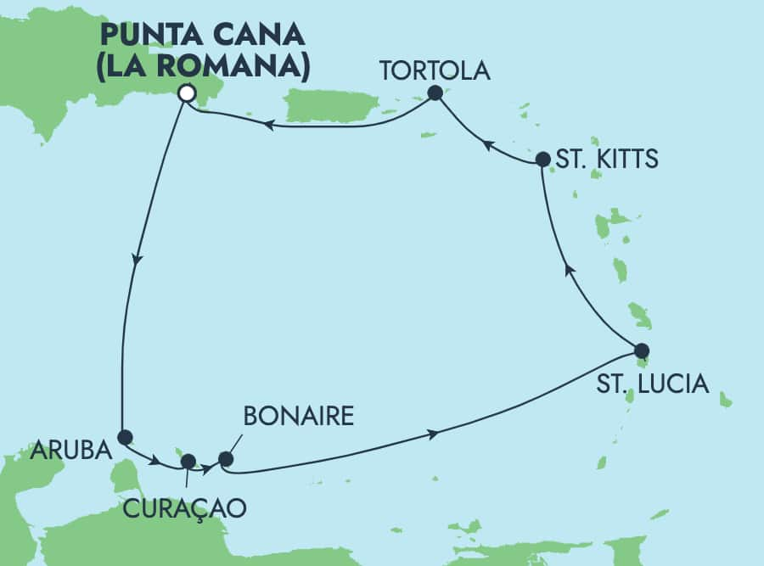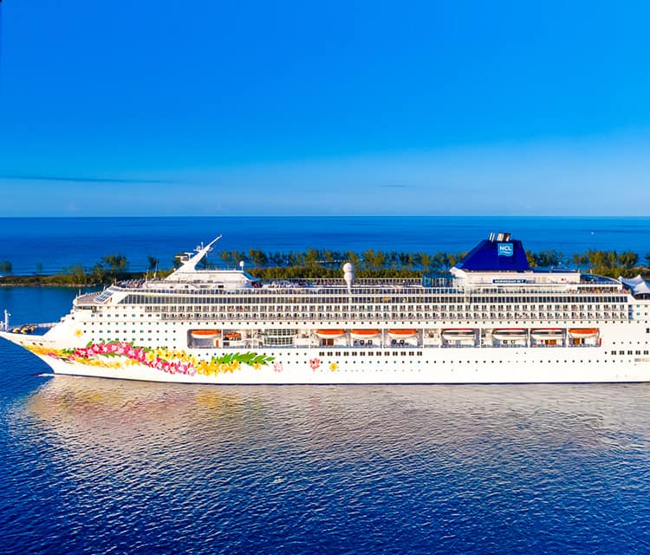

**ITINERARIO**

|  |  |  |  |
| --- | --- | --- | --- |
| **Día** | **Puerto** | **Llegada** | **Salida** |
| 1 | Casa De Campo/La Romana | - | 17:30 p. m |
| 2 | Oranjestad, Aruba | 01:30 p. m. | 20:00 p. m. |
| 3 | Willemstad, Curazao | 08:00 a. m. | 17:00 p. m. |
| 4 | Kralendijk, Bonaire | 06:00 a. m. | 13:00 p. m. |
| 5 | Castries, Santa Lucía (Puerto con desembarque en lancha auxiliar) | 02:00 p. m. | 20:00 p. m. |
| 6 | Basseterre, St. Kitts | 09:00 a. m. | 18:00 p. m. |
| 7 | Tórtola, Islas Vírgenes Británicas | 07:00 a. m. | 14:00 p. m. |
| 8 | Casa De Campo/La Romana | 07:00 a. m. | - |

**PAGO CON SIGNATURE ON FILE (TARJETA DE CREDITO DIRECTO A LA NAVIERA)**

**DOBLE**

**PRECIO POR PERSONA EN USD**

|  |  |
| --- | --- |
| **DOBLE** | **INTERNA** |
| **VALOR** | 583,00 |
| **IMPUESTOS PUERTO** | 408,00 |
| **TOTAL** | **991,00** |

**PAGO**

**DOBLE**

**PRECIO POR PERSONA EN USD**

|  |  |
| --- | --- |
| **DOBLE** | **INTERNA** |
| **TOTAL** | **1.121,52** |

* Propinas se pagan abordo $20 por noche por persona.
* **Tarifas sujetas a disponibilidad hasta el momento de pagar el depósito inicial**
* En caso de estar interesado en otro recorrido, por favor indicar la salida deseada, numero de cabinas, categoría y ocupación por cabina.

**PRE Y POST CRUCERO**

**INCLUYE:**

* 15 FEB Traslado aeropuerto – hotel
* 15-16 FEB 01 Noche de alojamiento
* Sistema todo incluido: desayunos, almuerzos y cenas tipo buffet
* Snacks
* Bebidas soft ilimitadas
* 16 FEB Traslado hotel – Puerto
* 23 FEB Traslado Puerto – aeropuerto

**Occidental Caribe ★★★★**

Carretera Macao - Arena Gorda, s/n

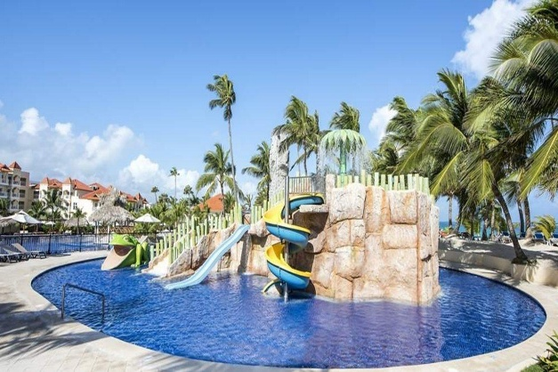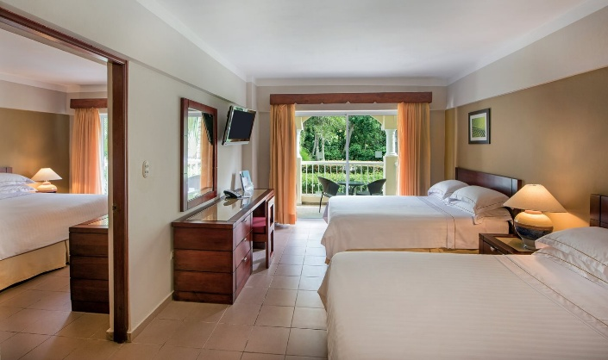

**PRECIO POR PERSONA EN USD**

|  |  |
| --- | --- |
| **DOBLE** | **PVP** |
| **TOTAL** | **240** |

**NOTAS IMORTANTES:**

* Las cabinas garantizadas no tienen n° de cabina hasta realizar el check in.
* Pago signature on file: Pago con tarjeta de crédito directo a la Naviera.
* Pago: Pago con tarjeta de crédito
* Crucero SIN VISA para ecuatorianos.
* La naviera tiene la potestad de cambiar itinerario por fuerza mayor.
* No incluye boletos aéreos